 | Министерство науки и высшего образования Российской Федерации  Федеральное государственное автономное образовательное учреждение  высшего образования  «Московский государственный технический университет  имени Н.Э. Баумана  (национальный исследовательский университет)»  (МГТУ им. Н.Э. Баумана)

ФАКУЛЬТЕТ «Информатика и системы управления»

КАФЕДРА «Программное обеспечение ЭВМ и информационные технологии»

ОТЧЕТ

к лабораторной работе №1
По курсу: «Экономика программной инженерии»
Тема: «Планирование программного проекта в
Microsoft Project: настройка рабочей среды и создание нового проекта»

Студентка ИУ7-84Б
Цховребова Я.Р.
Вариант 12

Преподаватель
Барышникова М.Ю.
Силантьева А.В.

2026 г.
Задание для тренировки
Вариант 3.
Осуществить планирование проекта со следующими временными характеристиками:
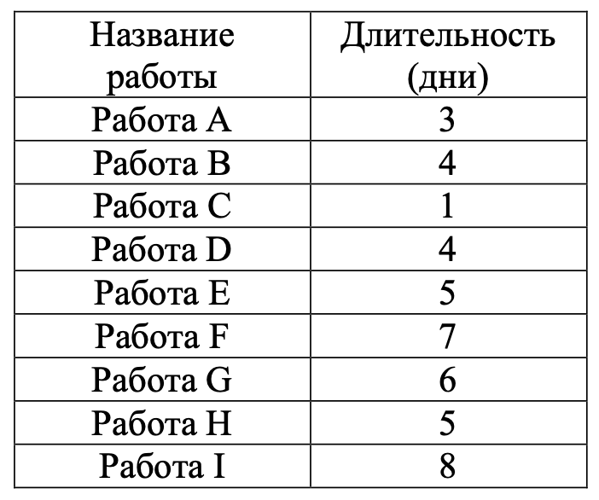

Дата начала проекта – 1-й рабочий день февраля текущего года.
Провести планирование работ проекта, учитывая следующие связи между задачами:
- Предусмотреть, что D – исходная работа проекта;
- Работа E следует за D;
- Работы A, G и C следуют за E;
- Работа B следует за A;
- Работа H следует за G;
- Работа F следует за C;
- Работа I начинается после завершения B, H, и F.
Параметры рабочей среды использовались стандартные. По умолчанию ведется планирование с фиксированным объемом ресурсов. Период реализации проекта: c 02.02.2026 по 11.03.2026 (28 дней).
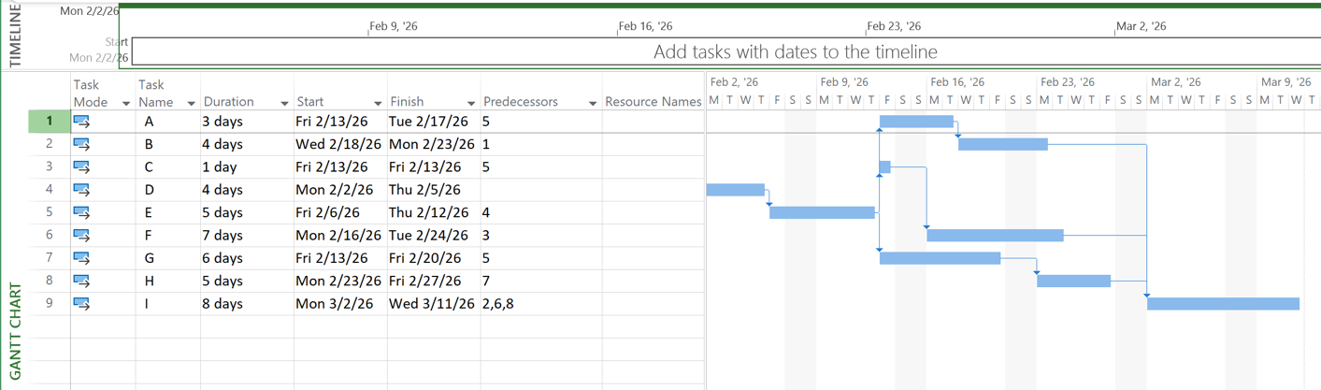
Цель работы

Целью лабораторной работы №1 является освоение возможностей программы Microsoft Project для планирования проекта по разработке программного обеспечения.
Содержание проекта: команда разработчиков из 16 человек занимается созданием карты города на основе собственного модуля отображения. Проект должен быть завершен в течение 6 месяцев. Бюджет проекта: 50 000 рублей.

- Задание 1
На вкладке сведений о проекте выполнена дата начала проекта и стандартный календарь рабочего времени.
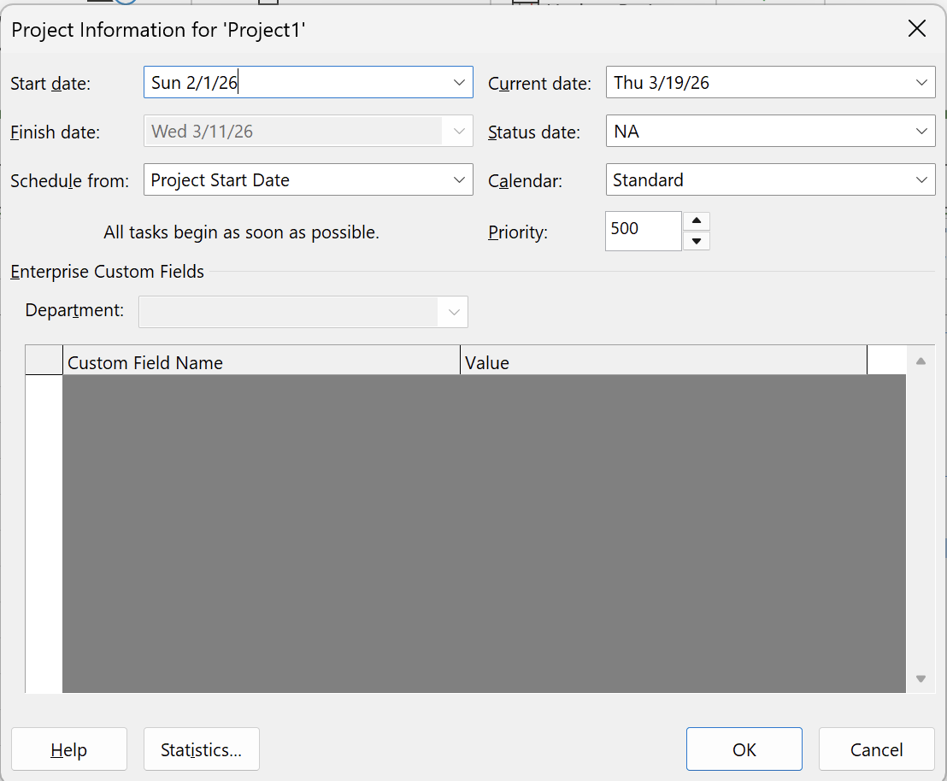

В настройках расписания проекта установлены: длительность работы в неделях, объем работ в часах, тип работ по умолчанию – с фиксированными трудозатратами, количество рабочих часов в день равным 8, количество рабочих часов в неделю равным 40, начало рабочей недели в понедельник, начало финансового года – в январе, продолжительность рабочего дня с 9 до 18 часов.
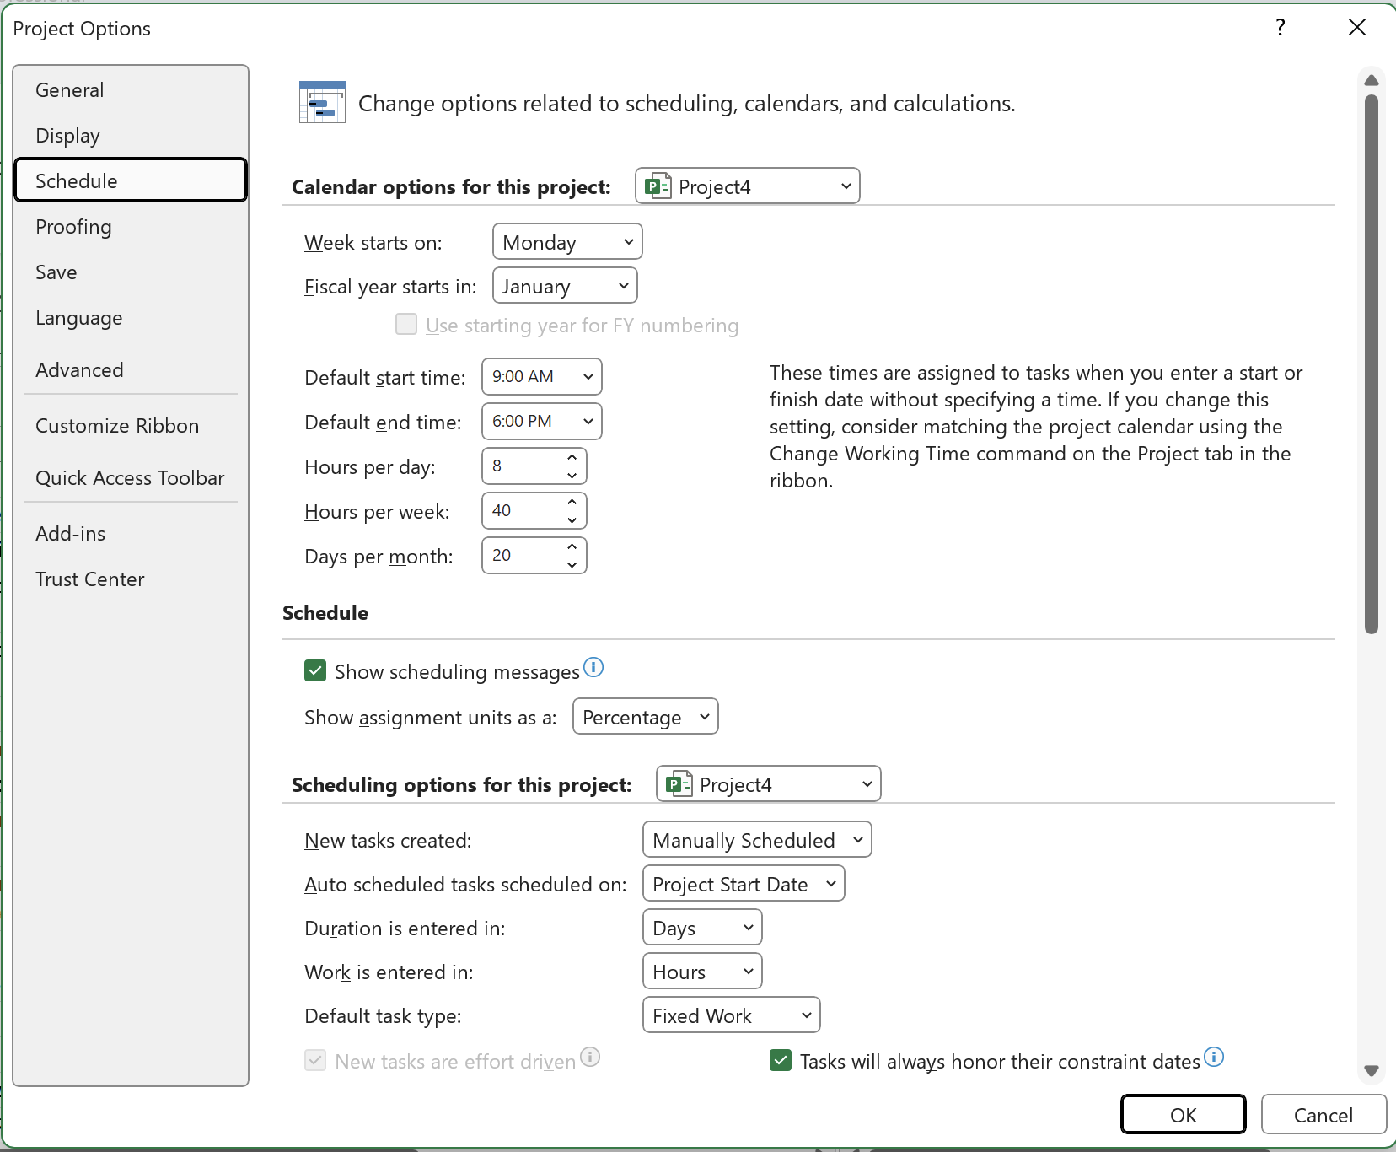
Добавлены праздничные и сокращенные дни в календарь через панель “Проект”.
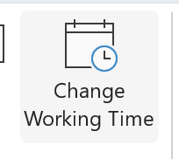
Праздничные дни:
- Международный женский день – 9 марта,
- День труда – 1 мая,
- День победы – 11 мая,
- День России – 12 июня,
- День народного единства – 4 ноября.
Сокращенные дни (рабочий день с 9:00 до 17:00):
- 30 апреля,
- 8 мая,
- 11 июня,
- 3 ноября.
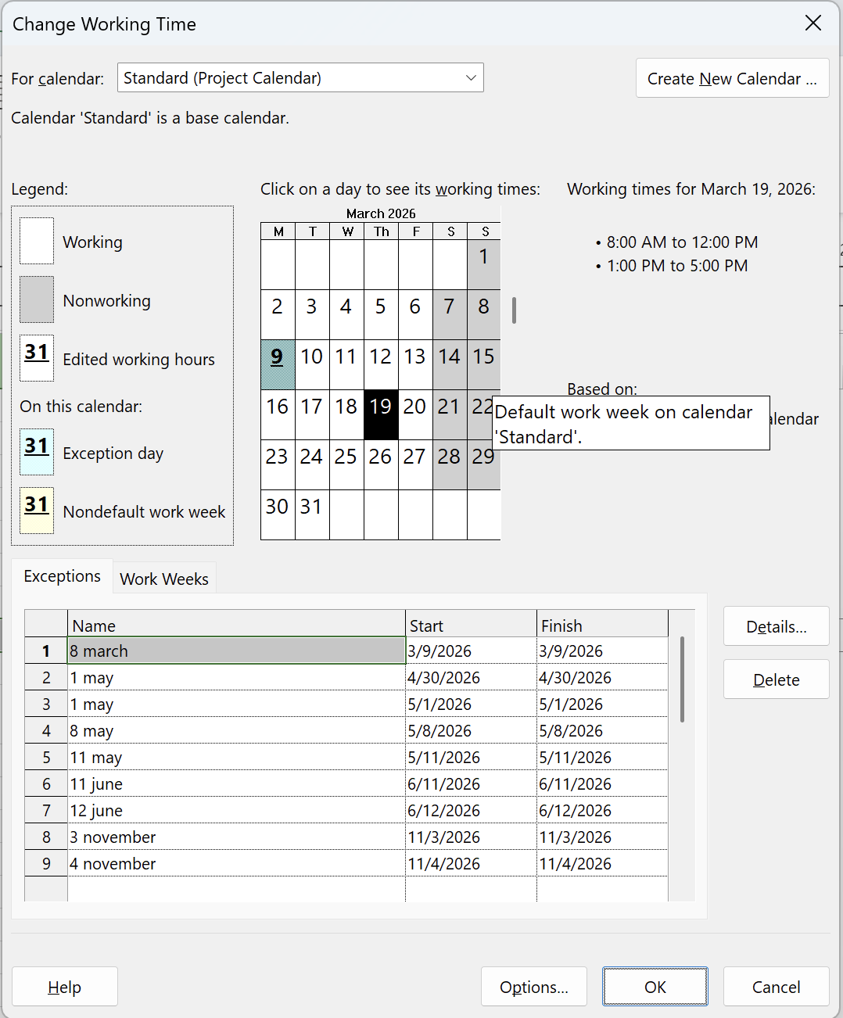
На вкладке “Формат диаграммы Ганта” панели добавлена суммарная задача проекта.
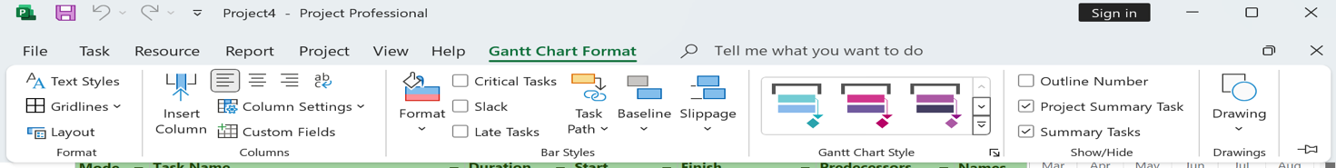
С помощью двойного нажатия на нулевую строку в рабочей области, изменено название проекта и добавлена заметка.
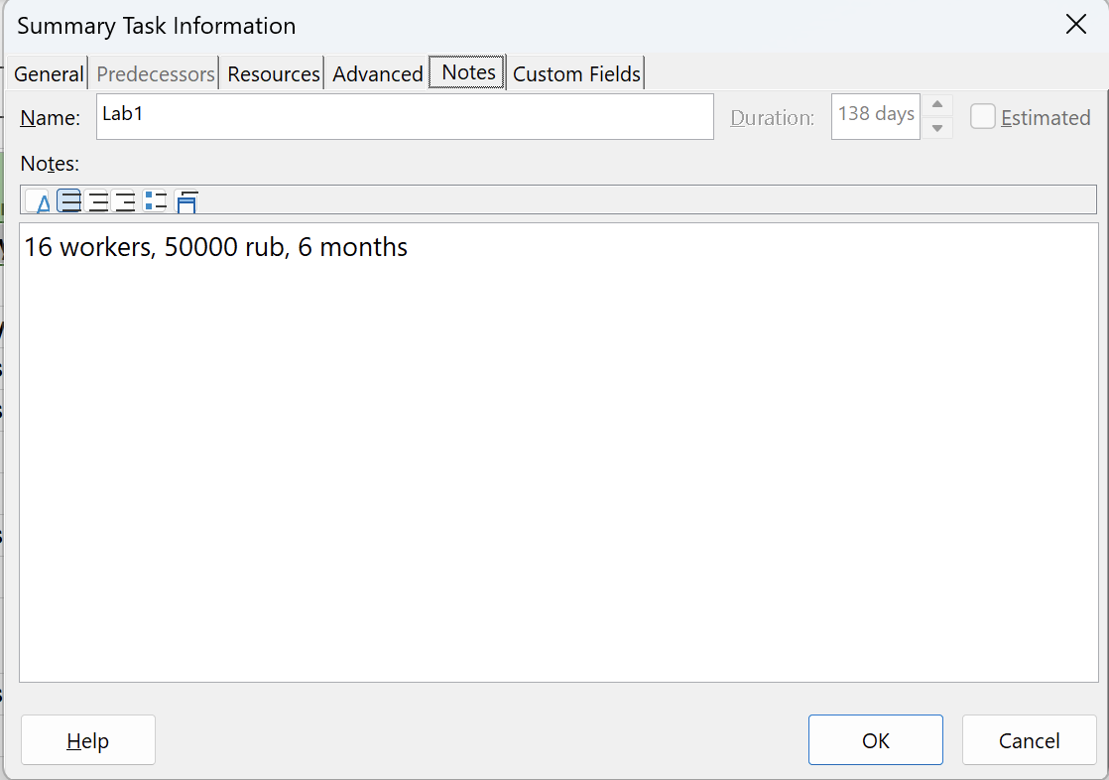
- Задание 2
Был произведен ввод задач согласно заданию лабораторной работы.
Список задач:
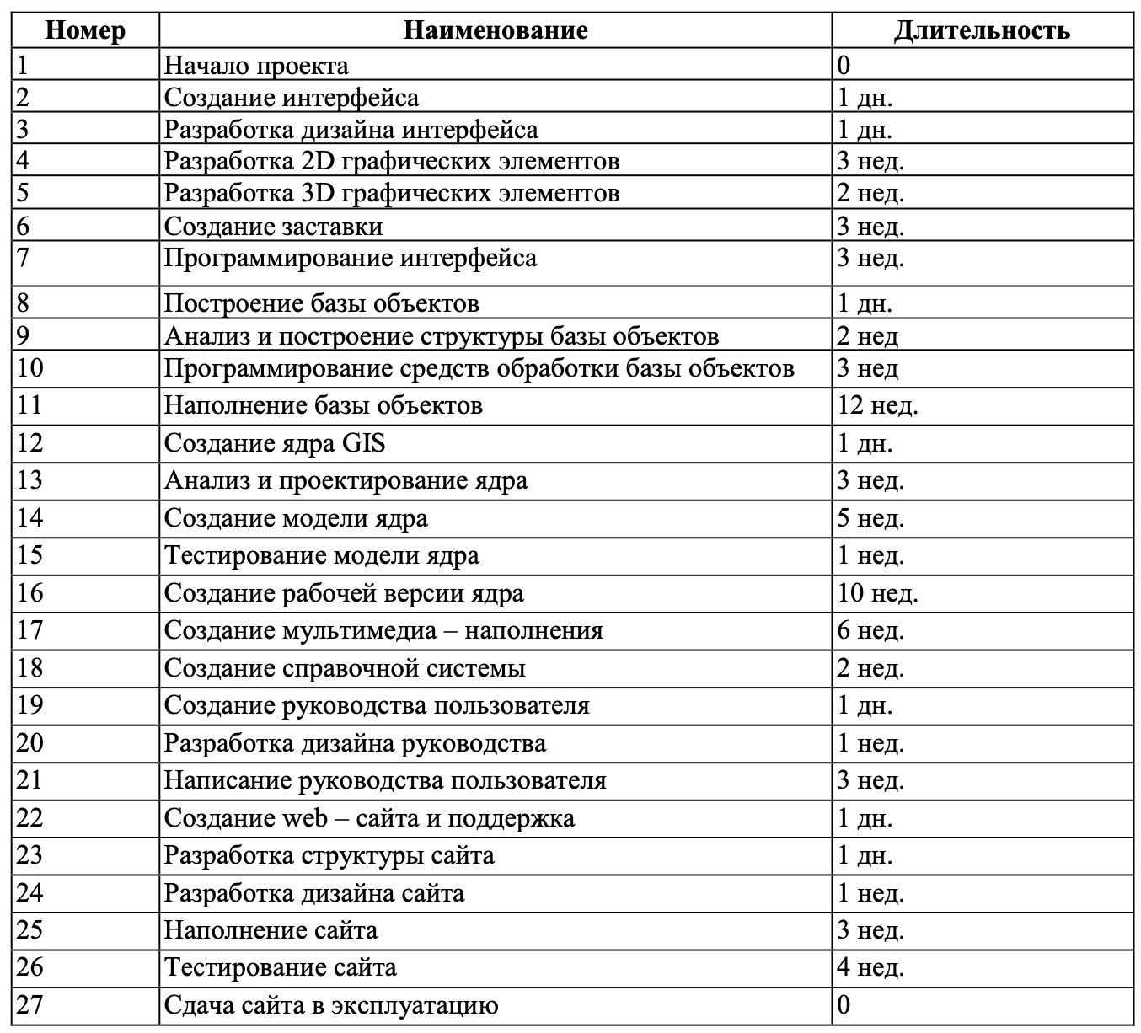
Введенный список задач в Microsoft Project:
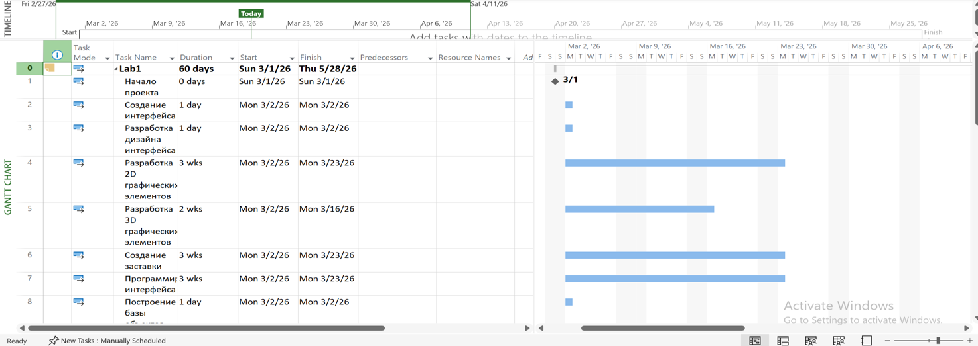
- Задание 3
С помощью кнопки на вкладке “Задача” задачи разделены на подгруппы:
- группировка задач 3-7 как подзадач задачи 2,
- группировка задач 4-6 как подзадачи задачи 3,
- группировка задач 9-11 как подзадач задачи 8,
- группировка задач 13-16 как подзадач задачи 12,
- группировка задач 20, 21 как подзадачи задачи 19,
- группировка задач 23-25 как подзадач задачи 22.
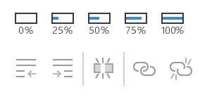
Также был установлен автоматический режим задач.
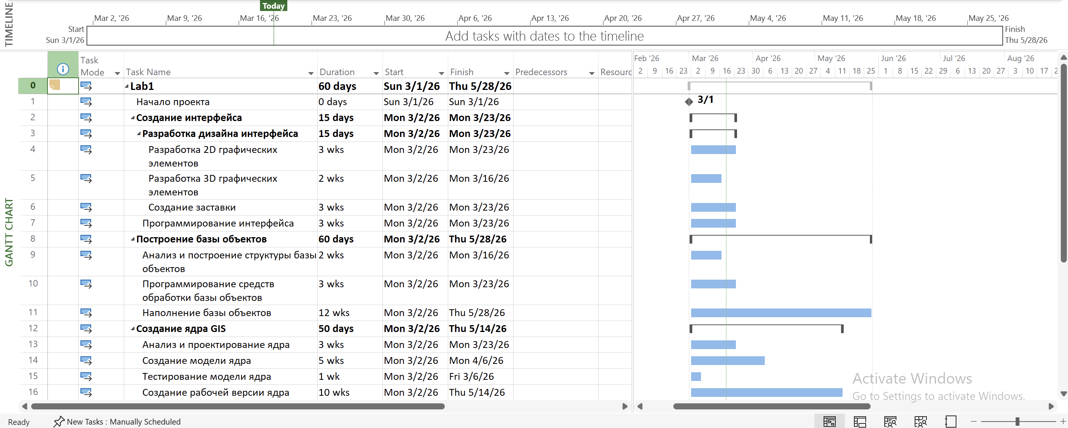

- Задание 4
Заполнена колонка «Предшественники» согласно заданию лабораторной работы, и получен итоговый результат. В результате продолжительность проекта составляет 138 дней. Период реализации проекта: c 02.03.2026 по 16.09.2026.
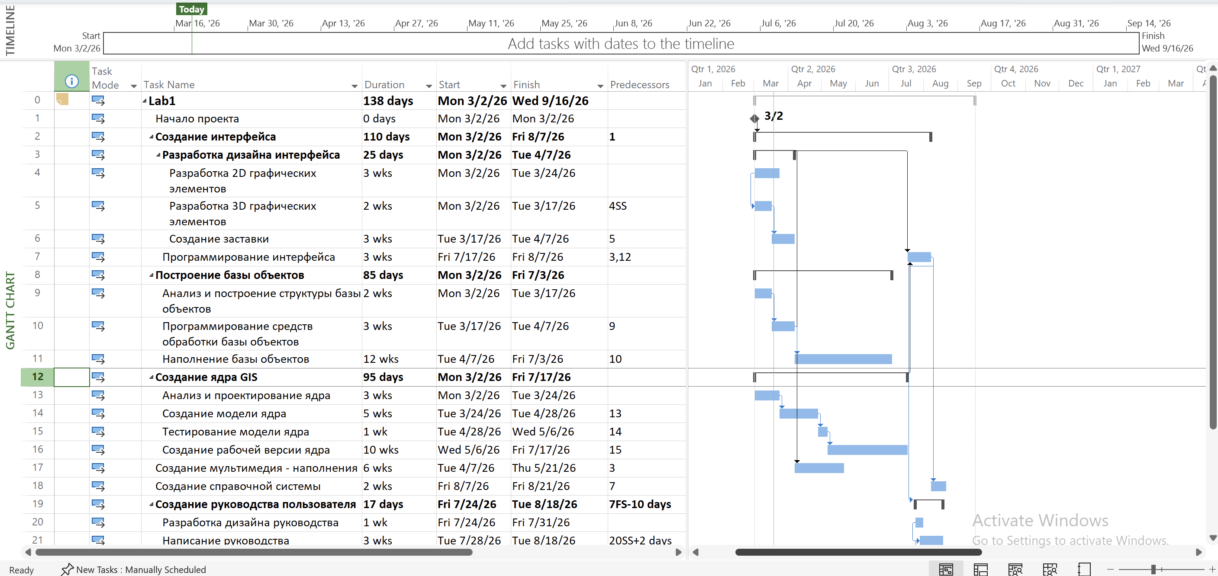
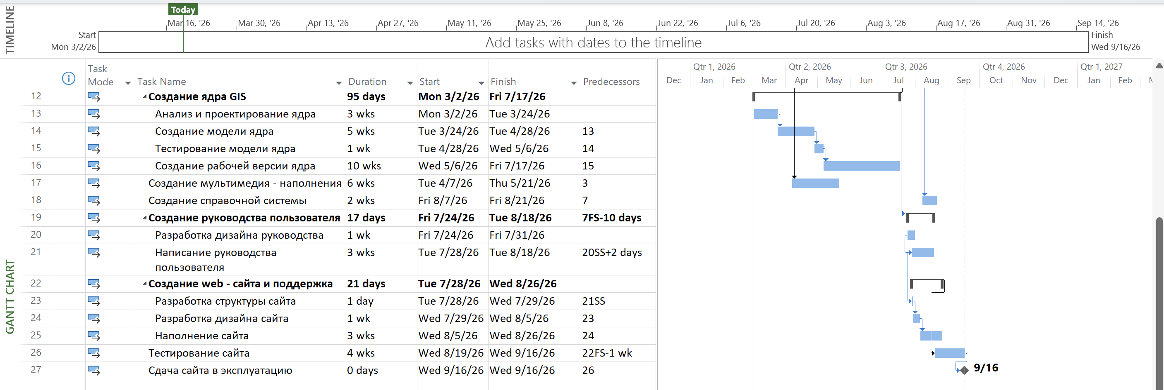
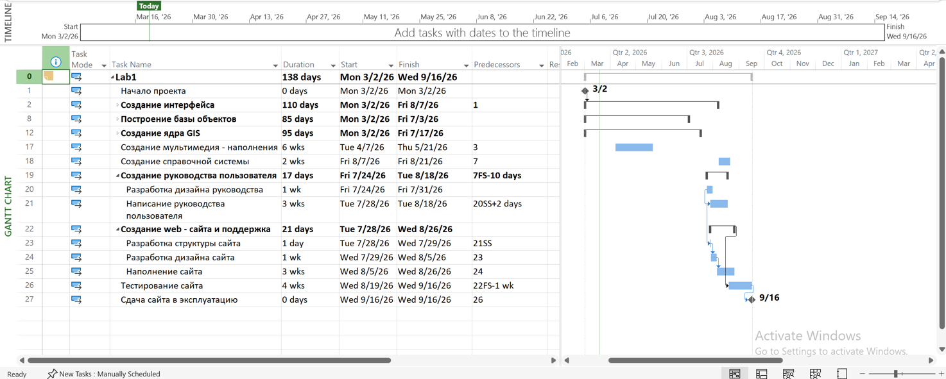

Заключение
В ходе выполнения данной лабораторной работы была изучена программа MS Project и ряд её возможностей. Была проведена настройка рабочей среды, создание списка задач, их структурирование и установление связей между ними. В результате выяснилось, что проект не укладывается в изначальные сроки (6 месяцев) – дата завершения 16.09.2026 вместо 02.09.2026.

